**Задание.**

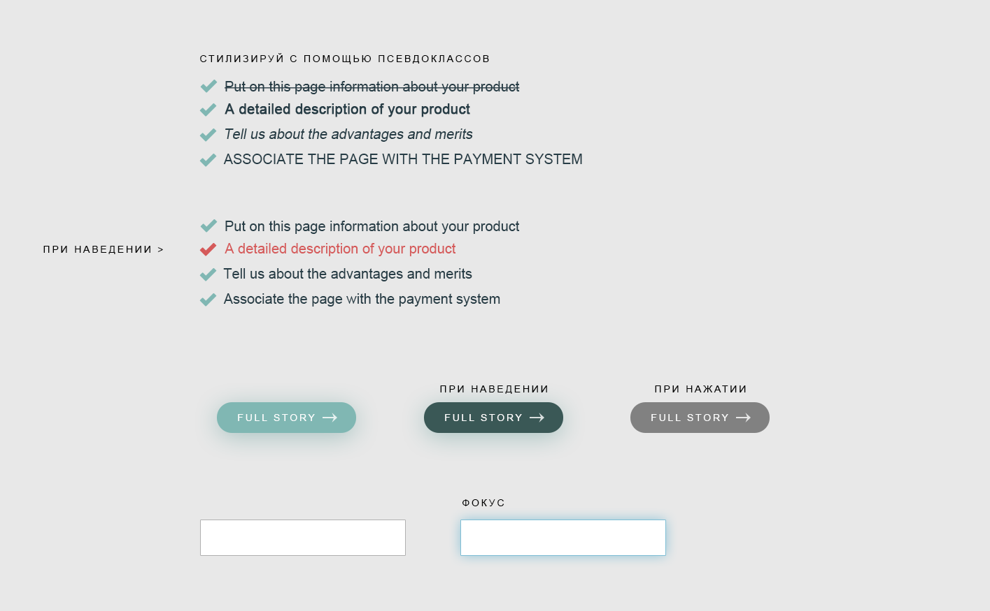

**Текст:**

Put on this page information about your product

A detailed description of your product

Tell us about the advantages and merits

Associate the page with the payment system

**Подробности:**

Шрифт – Arial, 20px

Используемые цвета текста: #273d46, #d55a5a

Используемые цвета кнопок: #80b7b3, #3a5856, #818181

Шрифт кнопки: Arial, 14px, #ffffff

Размер тени: 20px

Цвет тени: #7fbed5

Цвет границы: #7fbed5